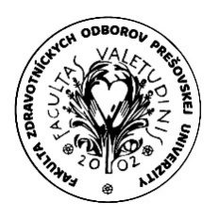


Prešovská univerzita v Prešove
Fakulta zdravotníckych odborov
Partizánska 1, 080 01 Prešov

Zoznam ocenených účastníkov
„Medzinárodnej študentskej konferencie v zdravotníckych vedách“
23.04.2026 Prešov

- miesto
Adam Kadlec - FZ SZU Banská Bystrica, SR
Ján Sukovský - FZO PU Prešov, SR
- miesto
Aleksandra Kudła - SUM Katowice, PL
Sofia Kántorová - FZO PU Prešov, SR
- miesto
Bc. Daniela Fedičová - FZO PU Prešov, SR
Lavinia Adela Tempestini - FZO PU Prešov, SR
Vyznamenaní študenti
Lenka Janigová - FZ SZU Banská Bystrica, SR
Bc. Laura Kravcová – FZO PU Prešov, SR
Bc. Timea Vojteková - FZO PU Prešov, SR
Kristína Zalacková - FZO PU Prešov, SR
Mateusz Jurek- SUM Katowice, PL
Laura Špilajová - FZO PU Prešov, SR

